Министерство науки и высшего образования Российской Федерации Федеральное государственное бюджетное образовательное учреждение высшего образования
«Алтайский государственный технический университет им. И.И. Ползунова» Университетский технологический колледж
Кафедра Информационные системы в экономике

Отчет защищен с оценкой ____________
Преподаватель С.В.Умбетов
«___» _____________ 2026 г.

Отчет по лабораторной работе №4
по дисциплине «Инженерно-техническая поддержка сопровождения интеллектуальных информационных систем»
«Контейнеризация компонентов ИИС
и управление зависимостями (Docker)»

ЛР 09.02.08.19.004

Студент группы 1ИИС-41 Н.Ю. Потапов
группа инициалы., фамилия
Преподаватель старший преподаватель, доцент С.В. Умбетов
должность, ученая степень инициалы., фамилия

Барнаул 2026
Цель работы: Освоить принципы контейнеризации интеллектуальных информационных систем (ИИС) с использованием Docker. Изучить создание Dockerfile для приложений с тяжёлыми зависимостями, методы оптимизации Docker-образов (multi-stage build), описание многоконтейнерных приложений через docker-compose.yml и организацию персистентного хранения данных через volumes.
Задачи к работе:
- Установить Docker и Docker Compose, проверить корректность установки.
- Создать структуру каталога проекта и подготовить файл зависимостей (requirements.txt).
- Написать multi-stage Dockerfile на базе python:3.11-slim и создать файл .dockerignore.
- Подготовить исходный код приложения (модуль модели и HTTP-API).
- Описать docker-compose.yml с сервисами api и db (PostgreSQL) с именованными volumes.
- Выполнить сборку образов и зафиксировать размер итогового образа.
- Запустить систему и проверить работоспособность API.
- Убедиться в сохранности данных в volumes при перезапуске контейнеров.
- Добавить сервис Redis для кэширования предсказаний.



 | Потапов Н.Ю.
Подпись | ФИО
Задание принял:

Ход работы:
Задание 1. Установить Docker и проверить версии.
Ход выполнения: Выполнил установку Docker Engine и плагина Docker Compose в систему. Добавил текущего пользователя в группу docker для запуска без sudo. Проверил версии установленных компонентов с помощью команд docker --version и docker compose version.
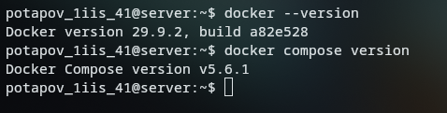
Рисунок 1. Проверка версий Docker и Docker Compose
Задание 2. Создать структуру проекта и файл зависимостей.
Ход выполнения: Создал корневой каталог iis-docker и подкаталог app. Внутри app создал файл requirements.txt, в котором явно зафиксировал версии необходимых пакетов: fastapi, uvicorn, scikit-learn, numpy, pandas и psycopg2-binary.
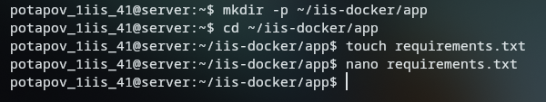
Рисунок 3. Создание и редактирование файла requirements.txt
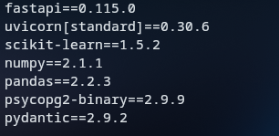
Рисунок 4. Содержание файла requirements.txt

Задание 3. Создать файл .dockerignore.
Ход выполнения: Создал файл .dockerignore для исключения лишних файлов (кэш, .git, .env) из контекста сборки.
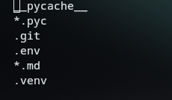
Рисунок 6. Содержание файла .dockerignore
Задание 4. Написать multi-stage Dockerfile
Ход выполнения: Создал файл Dockerfile, использующий технику multi-stage build. На стадии builder установил компиляторы и собрал виртуальное окружение. На стадии runtime скопировал только готовое окружение и код в легкий образ python:3.11-slim, а также создал непривилегированного пользователя appuser для безопасности.
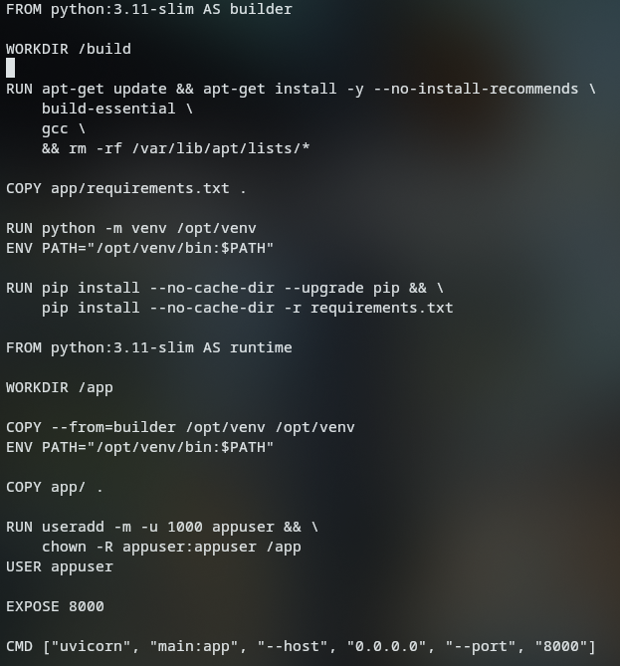
Рисунок 5. Содержание файла Dockerfile
Задание 5. Подготовить исходный код приложения.
Ход выполнения: В каталоге app создал модуль model.py, который обучает модель RandomForest на наборе данных Iris и сохраняет/загружает её из каталога /data. Создал файл main.py с HTTP-API на FastAPI, реализующим эндпоинт проверки состояния (/) и эндпоинт предсказания класса (/predict).
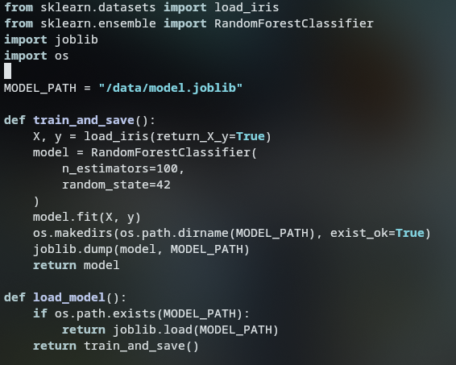
Рисунок 6. Исходный код модели (model.py)
Задание 6. Подготовить HTTP-API.
Ход выполнения: Создал файл main.py с HTTP-API на FastAPI, реализующим эндпоинт проверки состояния (/) и эндпоинт предсказания класса (/predict) по четырем признакам цветка.
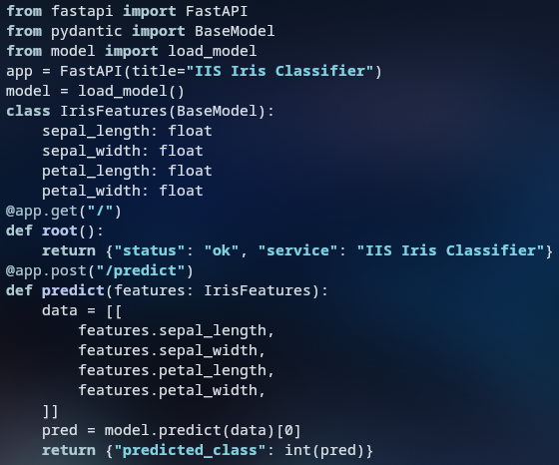
Рисунок 7. Исходный код HTTP-API (main.py)
Задание 7. Описать docker-compose.yml.
Ход выполнения: Создал файл docker-compose.yml, в котором описал два сервиса: api, собираемый из локального Dockerfile, и db, использующий официальный образ postgres:16-alpine. Настроил именованные volumes model_data и postgres_data для персистентного хранения данных.
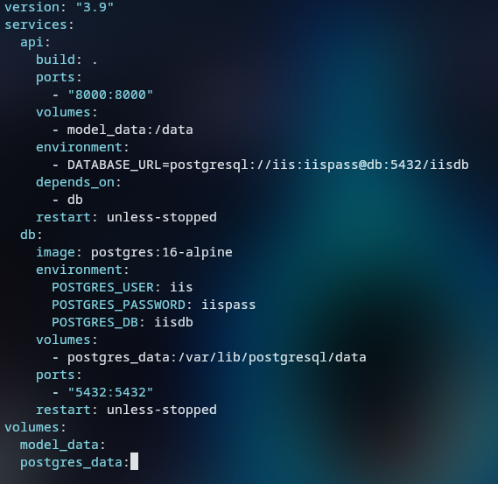
Рисунок 8. Содержание файла docker-compose.yml
Задание 8. Выполнить сборку образов.
Ход выполнения: Из корневого каталога проекта выполнил команду docker compose build для сборки образов. После успешной сборки проверил размер итогового образа с помощью команды docker images и зафиксировал результат.
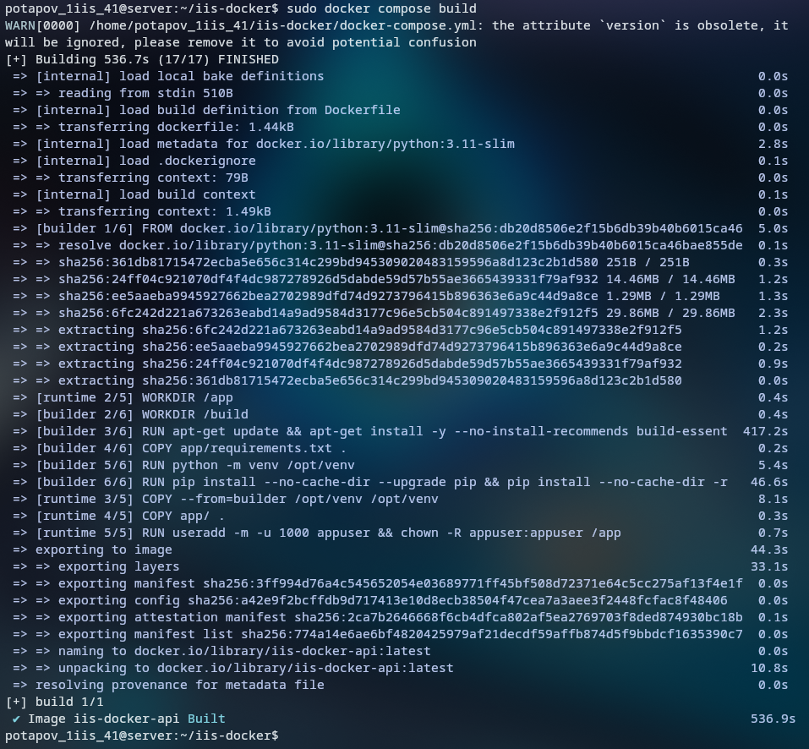
Рисунок 9. Процесс сборки образов
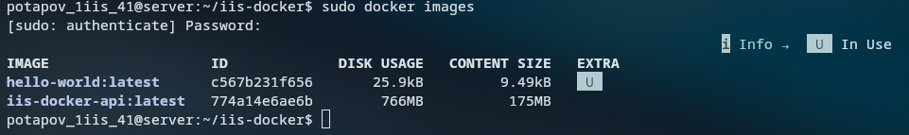
Рисунок 10. Размер итогового Docker-образа
Задание 9. Запустить систему и проверить состояние.
Ход выполнения: Запустил многоконтейнерное приложение в фоновом режиме командой docker compose up -d. Проверил состояние всех запущенных сервисов с помощью команды docker compose ps.
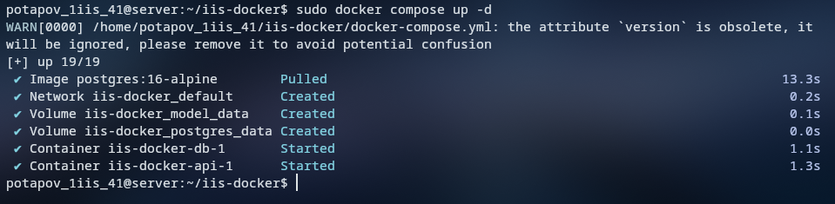
Рисунок 11. Запуск контейнеров
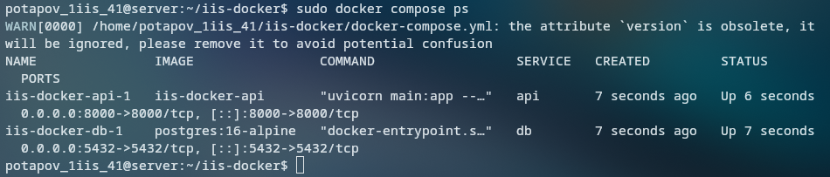
Рисунок 12. Статус запущенных сервисов
Задание 10. Проверить работоспособность API.
Ход выполнения: Проверил корневой эндпоинт сервиса с помощью curl. Затем отправил POST-запрос на эндпоинт /predict с тестовыми признаками цветка ириса и получил ответ с предсказанным классом.
Рисунок 13. Проверка корневого эндпоинта
Рисунок 14. Запрос предсказания и ответ API
Задание 11. Проверить содержимое volume.
Ход выполнения: Выполнил команду docker volume ls для просмотра списка volumes проекта. С помощью docker volume inspect получил подробную информацию о volume с моделью. Зашел внутрь контейнера api командой docker compose exec api ls -la /data и убедился, что файл модели сохранен.
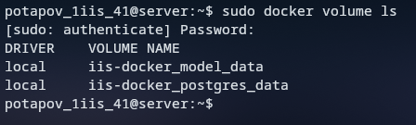
Рисунок 15. Список volumes проекта
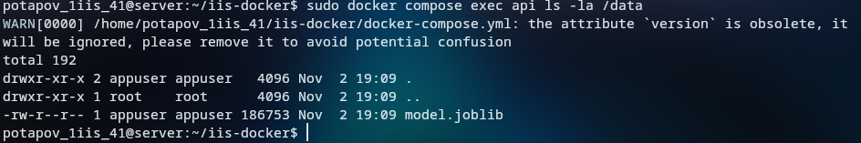
Рисунок 16. Содержимое директории /data внутри контейнера

Задание 12. Перезапустить систему и убедиться в сохранности данных.
Ход выполнения: Остановил и удалил контейнеры командой docker compose down, при этом volumes сохранились. Повторно запустил систему командой docker compose up -d. Снова проверил эндпоинт /predict и убедился, что модель успешно загрузилась из volume и предсказания работают корректно.
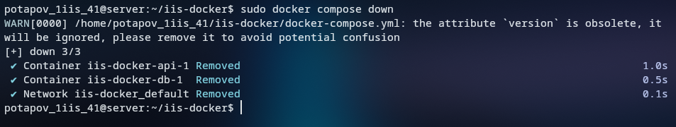
Рисунок 17. Остановка контейнеров
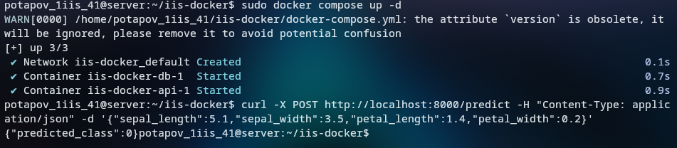
Рисунок 18. Повторный запуск и проверка API
Задание 12. Добавить сервис Redis для кэширования предсказаний.
Ход выполнения: Для оптимизации работы системы добавил сервис кэширования Redis. В файл docker-compose.yml добавил новый сервис redis на базе образа redis:alpine с публикацией порта 6379. Обновил файл app/requirements.txt, добавив зависимость redis==5.0.1. Модифицировал файл app/main.py: добавил инициализацию клиента Redis, функцию хеширования входных данных для создания уникального ключа кэша, логику проверки наличия готового предсказания в кэше перед обращением к модели, а также сохранение результата в кэш с временем жизни (TTL) 300 секунд. Пересобрал образы командой docker compose build --no-cache и перезапустил систему командой docker compose up -d. Проверил работу кэширования, отправив два одинаковых POST-запроса на эндпоинт /predict. Убедился, что при втором запросе предсказание возвращается мгновенно из кэша Redis, не нагружая модель машинного обучения.
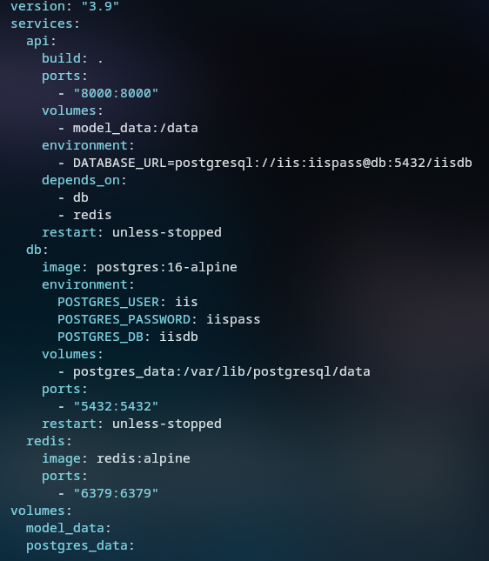
Рисунок 19. Добавление сервиса Redis в docker-compose.yml
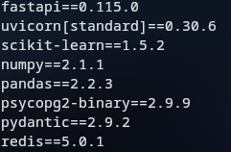
Рисунок 20. Обновленный файл requirements.txt с пакетом redis
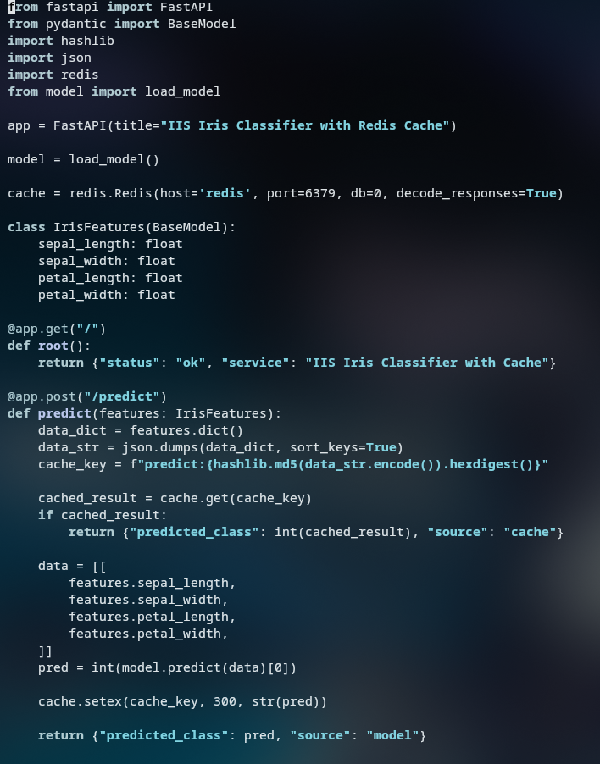
Рисунок 21. Модификация кода main.py для проверки и сохранения кэша
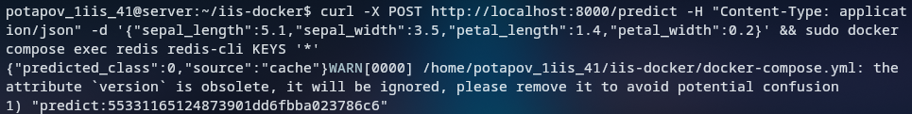
Рисунок 22. Проверка работы кэширования через повторный запрос и просмотр ключей в redis-cli
Вывод:
В ходе лабораторной работы я освоил контейнеризацию ИИС с помощью Docker. На практике разработал multi-stage Dockerfile для оптимизации размера образа, настроил взаимодействие сервисов (FastAPI, PostgreSQL, Redis) через docker-compose и организовал персистентное хранение данных с помощью volumes. В рамках дополнительного задания внедрил кэширование предсказаний на Redis. Полученные навыки позволяют эффективно упаковывать, масштабировать и развертывать ИИС в изолированной среде.
Ссылка на мой репозиторий с работами
Ответы на контрольные вопросы:
- Что такое Docker-образ и чем он отличается от контейнера?
Docker-образ — это неизменяемый шаблон, содержащий файловую систему и метаданные для запуска приложения. Контейнер — это запущенный экземпляр образа, имеющий собственное изолированное пространство процессов и сетевой стек.
- Для чего используется multi-stage build и какую проблему он решает при контейнеризации систем машинного обучения?
Multi-stage build позволяет использовать несколько стадий в одном Dockerfile. Это решает проблему большого размера образов: на первой стадии устанавливаются компиляторы и собираются зависимости, а в финальный легковесный образ копируются только готовые артефакты, что значительно уменьшает итоговый размер контейнера.
- Почему рекомендуется использовать образы python:*-slim или alpine вместо полноразмерных?
Образы slim и alpine содержат только минимально необходимый набор системных библиотек, что существенно уменьшает размер итогового образа, сокращает время сборки и снижает поверхность для потенциальных уязвимостей безопасности.
- Что такое слой (layer) в Docker и почему важен порядок инструкций в Dockerfile?
Слой — это результат выполнения одной инструкции Dockerfile. Порядок инструкций важен для эффективного кэширования: если изменяются только нижние слои, верхние слои берутся из кэша, что ускоряет пересборку образа.
- Для чего предназначен файл .dockerignore?
Файл .dockerignore исключает ненужные файлы и директории (например, .git, pycache, .env) из контекста сборки, что уменьшает размер передаваемых данных и ускоряет процесс сборки образа.
- В чём различие между bind-mount и named volume?
Bind-mount монтирует конкретный путь из хостовой системы в контейнер и зависит от структуры файловой системы хоста. Named volume управляется самим Docker, хранится в специальном каталоге и обеспечивает персистентность данных независимо от жизненного цикла контейнера.
- Как обеспечить сохранение состояния модели и базы данных при пересоздании контейнеров?
Необходимо использовать именованные volumes (named volumes) в docker-compose.yml, монтируя их в директории, где приложение сохраняет файлы модели и данные СУБД. При удалении и пересоздании контейнеров данные в volumes остаются нетронутыми.
- Что выполняет инструкция COPY --from=builder?
Она копирует файлы или директории из ранее собранной стадии (в данном случае builder) в текущую стадию (runtime), позволяя перенести только необходимые артефакты, такие как виртуальное окружение, без компиляторов и временных файлов.
- Зачем запускать процесс приложения от имени непривилегированного пользователя?
Запуск от непривилегированного пользователя повышает безопасность контейнера. В случае компрометации приложения злоумышленник не получит прав root внутри контейнера, что ограничивает возможности для атаки на хостовую систему.
- Как просмотреть логи отдельного сервиса в docker-compose?
Логи конкретного сервиса можно просмотреть с помощью команды docker compose logs -f <имя_сервиса>, например, docker compose logs -f api.
- Какими способами можно уменьшить размер образа при использовании PyTorch или TensorFlow?
Для уменьшения размера образа можно использовать multi-stage build, базовые образы с пометкой slim, устанавливать только CPU-версии библиотек (если CUDA не требуется), очищать кэш пакетного менеджера (apt clean, pip install --no-cache-dir) и объединять команды RUN в одну инструкцию.
- Что означает параметр depends_on и гарантирует ли он готовность зависимого сервиса?
Параметр depends_on задает порядок запуска контейнеров, но не гарантирует, что сервис полностью готов к приему соединений (например, база данных может еще инициализироваться). Для ожидания готовности используются healthcheck и условия starts_depend.
- Как определить, какие volumes использует проект?
Список volumes можно посмотреть командой docker volume ls, а подробную информацию о конкретном volume проекта — командой docker volume inspect <имя_volume>.
- В чём преимущество контейнеризации ИИС по сравнению с виртуальными машинами?
Контейнеры используют ядро хостовой ОС, что обеспечивает гораздо более быстрый запуск, меньшее потребление ресурсов (памяти и процессора) и компактный размер образов по сравнению с полноценными виртуальными машинами, которым требуется своя гостевая ОС.
- Какие риски возникают при хранении паролей и секретов непосредственно в docker-compose.yml?
Хранение паролей в docker-compose.yml приводит к их попаданию в систему контроля версий (например, Git), что создает риск утечки учетных данных. Для безопасного хранения следует использовать Docker secrets, переменные окружения из файлов .env или специализированные vault-системы.

